附件1
慈溪职业高级中学考场平面图
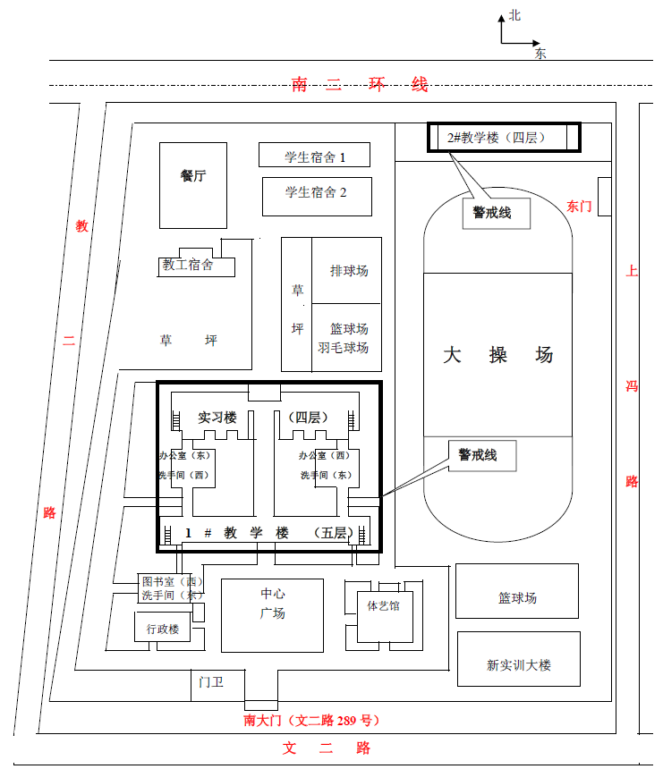备注：
1．第1-48试场设在1#教学楼，第49-64试场设在2#教学楼
2．第1试场至第48试场的考生从南大门进入。第49试场至第64试场的考生从东门进入。

慈溪职业高级中学1#教学楼试场分布图(1#教学楼48只试场+1只备用试场) 东
楼梯 | 501教室  备用试场 | 502教室  第40试场 | 503教室  第41试场 | 504教室  第42试场 | 505教室  第43试场 | 五楼  楼梯 | 506教室  第44试场 | 507教室  第45试场 | 508教室  第46试场 | 509教室  第47试场 | 510教室  第48试场 | 楼梯
楼梯 | 401教室  （空） | 402教室  第31试场 | 403教室  第32试场 | 404教室  第33试场 | 405教室  第34试场 | 四楼  楼梯 | 406教室  第35试场 | 407教室  第36试场 | 408教室  第37试场 | 409教室  第38试场 | 410教室  第39试场 | 楼梯
楼梯 | 301教室  第21试场 | 302教室  第22试场 | 303教室  第23试场 | 304教室  第24试场 | 305教室  第25试场 | 三楼  楼梯 | 306教室  第26试场 | 307教室  第27试场 | 308教室  第28试场 | 309教室  第29试场 | 310教室  第30试场 | 楼梯
楼梯 | 201教室  第11试场 | 202教室  第12试场 | 203教室  第13试场 | 204教室  第14试场 | 205教室  第15试场 | 二楼  楼梯 | 206教室  第16试场 | 207教室  第17试场 | 208教室  第18试场 | 209教室  第19试场 | 210教室  第20试场 | 楼梯
楼梯 | 101教室  第1试场 | 102教室  第2试场 | 103教室  第3试场 | 104教室  第4试场 | 105教室  第5试场 | 一楼  楼梯 | 106教室  第6试场 | 107教室  第7试场 | 108教室  第8试场 | 109教室  第9试场 | 110教室  第10试场 | 楼梯
慈溪职业高级中学2#教学楼试场分布图(2#教学楼16只试场+1只备用试场) 东
报告厅 | 中间  楼梯  （四楼） | 办公室 | 406教室 |  | 404教室 |  | 402教室 |  | 东楼梯 | 厕所
报告厅 | 中间  楼梯  （四楼） | 走廊
报告厅 | 小会议室 | 办公室 | 办公室 | 办公室 | 办公室 | 办公室 | 办公室 | 401教室  （机房）

厕所 | 西楼梯 | 310教室  第57试场 | 308教室  第55试场 | 办公室 | 中间  楼梯  （三楼） | 办公室 | 306教室  第53试场 | 304教室  第51试场 | 302教室  第49试场 | 东楼梯 | 厕所
走廊 |  |  |  |  | 中间  楼梯  （三楼） | 走廊
311教室  备用试场 |  | 309教室  第56试场 | 307教室  第54试场 | 办公室 | 办公室 | 办公室 | 305教室  第52试场 | 303教室  第50试场 | 301教室  （机房）

厕所 | 西楼梯 | 210教室 | 208教室  第63试场 | 办公室 | 中间  楼梯  （二楼） | 办公室 | 206教室  第61试场 |  | 204教室  第60试场 | 202教室  第58试场 | 东楼梯 | 厕所
走廊 |  |  |  |  | 中间  楼梯  （二楼） | 走廊
211教室 |  | 209教室  第64试场 | 207教室  第62试场 | 办公室 | 办公室 | 办公室 | 办公室 | 办公室 | 203教室  第59试场 | 国际商务实训室  （机房）

厕所 | 西楼梯 | 110教室 |  | 108教室 |  | 办公室 | 中间  楼梯  （一楼） | 办公室 | 106教室  （机房） | 104教室  （机房） | 102教室  （机房） | 东楼梯 | 厕所
走廊 |  |  |  |  |  |  | 中间  楼梯  （一楼） | 走廊
办公室 | 办公室 | 办公室 | 办公室 | 办公室 | 办公室 |  | 中间  楼梯  （一楼） |  | 105教室 | 103教室 | 101教室  （机房）

